Давидівська загальноосвітня школа І-ІІІ ступенів

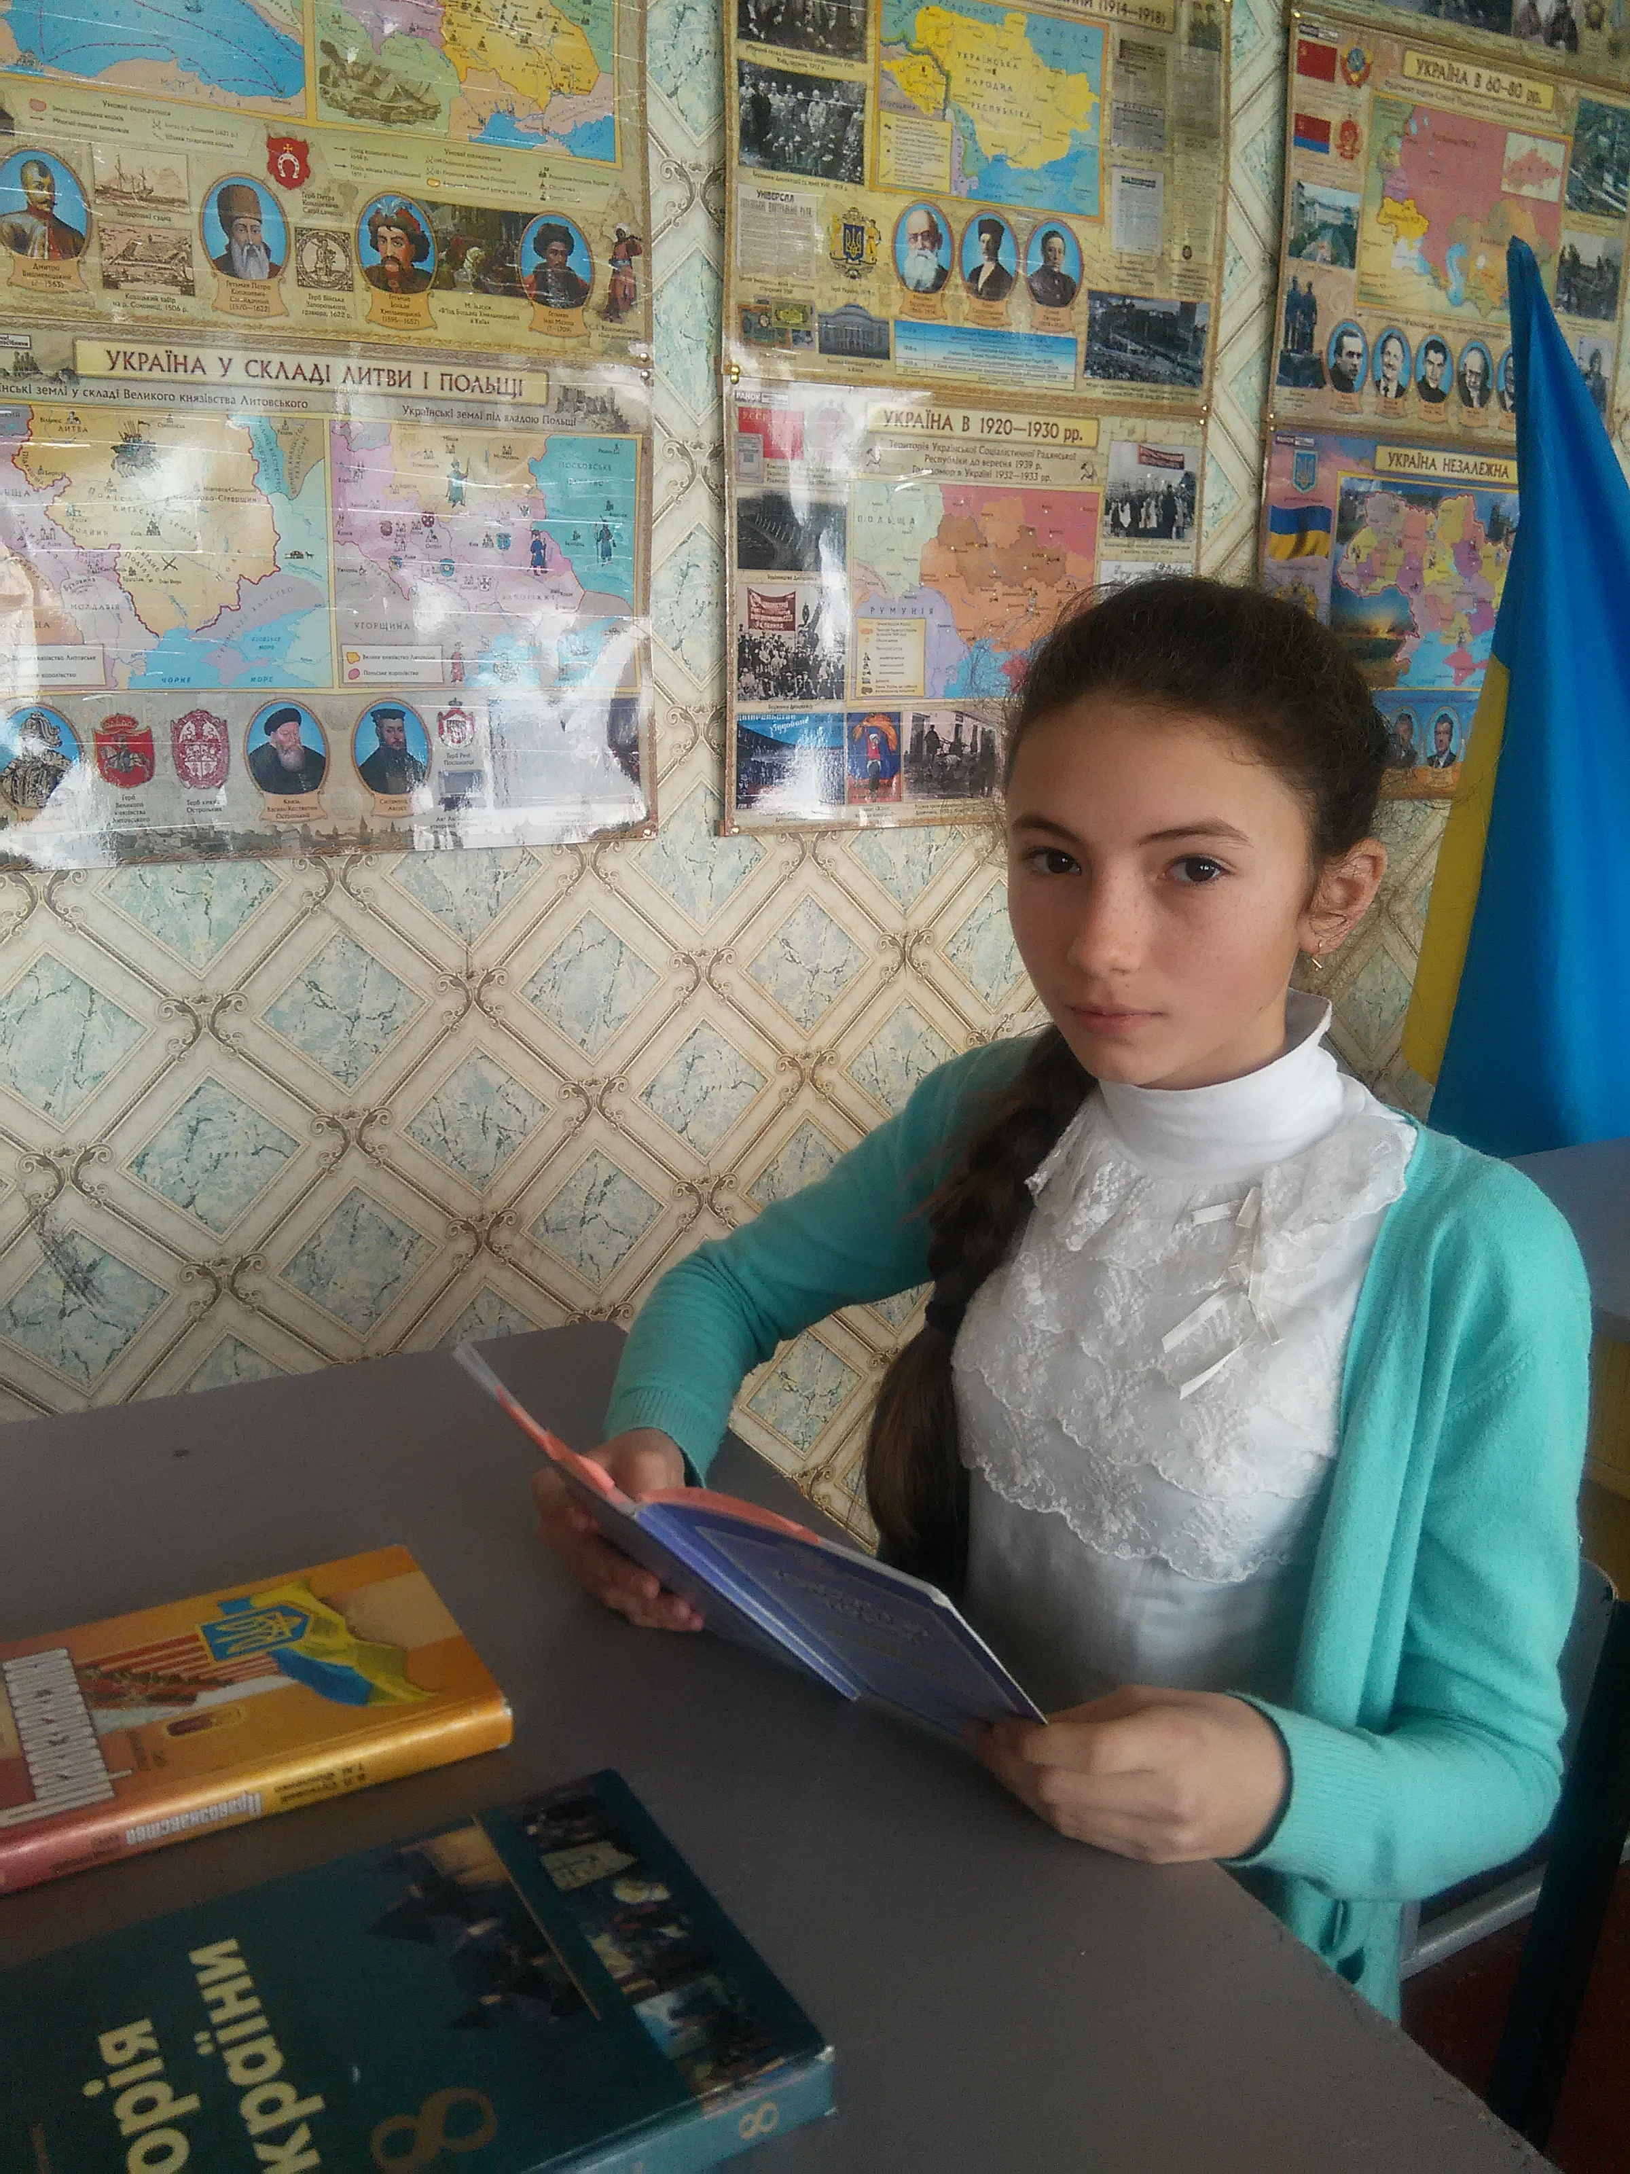
Робота
учениці 8 класу
Тихомирової Карини
Олегівни

Вчитель:
Ситник Софія
Анатоліївна

2016 р.
ЕСЕ
Мій вибір

Кожен із нас повинен реалізувати себе у цьому житті. Я захоплююсь людьми, які знайшли своє покликання. На світі так багато професій, а як же відчути, що саме тобі до душі? Мабуть, потрібно уважно до себе прислухатися. Скільки дітей, закінчуючи школу, навіть уявлення не мають, чим займатися далі, у який вуз піти навчатися, ким стати у майбутньому. Дуже часто за них вирішують дорослі. Батьки, звісно, бажають найкращого для своїх дітей, та все-таки кожна людина сама має обрати цей шлях, шлях у майбуття.
Мені здається, що у містах проблема вибору професії не така гостра, тому що вони з дитинства мають змогу відвідувати найрізноманітніші гуртки, секції, де можуть зрозуміти, що справді їм подобається, і з чим би вони хотіли пов’язати своє життя. Сільські діти, на жаль, таких можливостей не мають. Та я вже точно знаю, ким хочу бути в майбутньому. Мені дуже подобається професія юриста. З дитинства не люблю, коли кривдять слабших, коли панує несправедливість і беззаконня. Не можна мовчати і спостерігати за лиходійством. Дивлячись телевізор, все частіше розумію, що у першу чергу страждають від шахраїв люди з відкритим серцем і доброю душею. Мені дуже подобаються серіали про правозахисників, непідкупних, чесних, справедливих. Хотілося б, щоб такі фахівці були не лише в кіно, а й у реальному житті. Я хочу бути такою! Бажаю брати приклад не з вигаданих героїв екрану, а зі справжніх людей своєї справи.

Хочеться особисто зробити цей світ чистішим. Я вже уявляю, як буду боротися за справедливість, як буду відстоювати законні права людини. Юрист повинен бути і хорошим психологом, щоб добре розуміти вчинки людей. Адже дуже часто злочини кояться у стані афекту і потрібно розібратися, що або хто став першопричиною.
Мріяти — це добре, але ж, щоб мрії втілити в життя, потрібно гарно попрацювати. Зараз я намагаюся вчитися на повну силу, більше уваги приділяю українській мові, історії, цікавлюся правознавством, слідкую за змінами в Конституції.
Моя родина підтримує мій вибір. У нашій сім ̓ ї юристів ще не було, але рідні вірять у мене і радіють моїй цілеспрямованості. Та шлях до мети ще довгий і тернистий. Хочу вже зараз пообіцяти, що завжди буду діяти за законом, не йтиму на компроміс зі своєю совістю, щоб не соромно було дивитися людям в очі.

